|  |  |  |  |
| --- | --- | --- | --- |
| Naam: | Maarten de Graaf | Klas: | i4c1 |
| Studentnummer: | 68253 | Datum: | 13-04-2015 |

## Opdracht 1.1a: Analyse

Vul hieronder jouw analyse/beschrijving van wat de opdracht inhoudt in:

|  |
| --- |
| De opdrachtgever wilt dat wij een webshop voor GeekRock 2015 ontwikkelen, de front-end is al ontwikkeld en aangeleverd.  De volgende functionaliteiten moeten worden ontwikkeld binnen de applicatie:   * Gebruikerssysteem   + Registratie   + Inloggen   + E-mailverificatie   + Permissies (klanten en beheerders)   + NAW gegevens verplicht stellen bij registratie * Reserveringsysteem (programma’s/webshop items)   + Invoeren, beheren en verwijderen   + Reserveren * Nieuwssysteem   + Invoeren, beheren en verwijderen   Tijdens de ontwikkeling van deze webshop moet aan de richtlijnen gehouden worden, tevens moeten er albums en een extra video aan de webshop pagina worden toegevoegd. |

## Opdracht 1.1b: Vragen

Vul hieronder jouw vragen aan de opdrachtgever n.a.v. de video in:

|  |
| --- |
| Ik heb vragen en/of opmerkingen over het volgende:   * Ik ga er vanuit dat met album een muziekalbum bedoelt word die vanaf de website gedownload kan worden. * Moet de video en/of het album aangepast kunnen worden vanuit het beheerderspaneel? * De website moet dus een webshop worden waarbinnen mensen online tickets kunnen bestellen voor het onderdelen binnen het evenement? Of worden er ook andere dingen naast tickets verkocht worden? * Moet er een beperkt aantal tickets worden verkocht? |

## Opdracht 1.1c: Analyse na overleg

Vul hieronder jouw (aangepaste) analyse/beschrijving van wat de opdracht inhoudt in nadat je met een klasgenoot hebt overlegd:

|  |
| --- |
| Ik heb de opdracht samen met Yakup geanalyseerd:  Onze conclusie was dat onze analyse overeen kwam, we hebben onze vragen bekeken en zijn tot de volgende conclusie gekomen (zonder te kunnen communiceren met onze opdrachtgever)  De website zal enkel tickets bevatten, op een ticket hoeft geen limiet te zitten.  Met album word een muziek album bedoelt, deze hoeft niet te beheren te zijn vanuit het beheerderspaneel, zelfde geld voor de video. |

## Opdracht 1.3a: Checklist

Maak hieronder een checklist van software e.d. die benodigd is voor een complete ontwikkelomgeving. Denk hierbij o.a. aan (web)serversoftware en ontwikkelsoftware.

Geef aan of deze op de aangeleverde server aanwezig is of niet en of je het zelf alsnog hebt geïnstalleerd.

|  |  |  |  |
| --- | --- | --- | --- |
| Item | Wel aanwezig | Niet aanwezig | Geïnstalleerd |
| Sublime Text 3 |  |  | X |
| Apache/IIS |  |  | X |
| PHP 5.5 of hoger |  |  | X |
| MySQL |  | X |  |
| PhpMyAdmin |  | X |  |
| IIS |  |  | X |
| FileZilla Server |  | X |  |
| Filezilla Client |  |  | X |

## Opdracht 1.3b: Installatieverslag

Beschrijf hieronder de handelingen die je hebt uitgevoerd om de ontwikkelomgeving compleet en werkend te maken. Gebruik ook screenshots om je werk te tonen.

Ik de virtuele image gedownload vanaf de \\images netwerkschijf en ik heb deze geconfigureerd binnen Hyper-V Manager.Ten eerste heb ik ervoor gezorgd dat de meest actuele versie van PHP op de webserver geïnstalleerd staat.

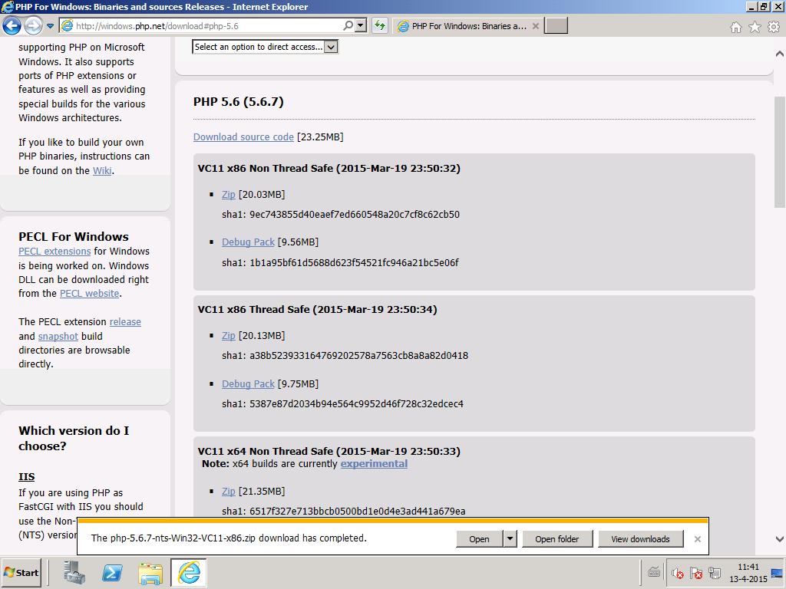

Vervolgens heb ik alle instellingen doorgelopen en gecontroleerd of MySQL ondersteunt word

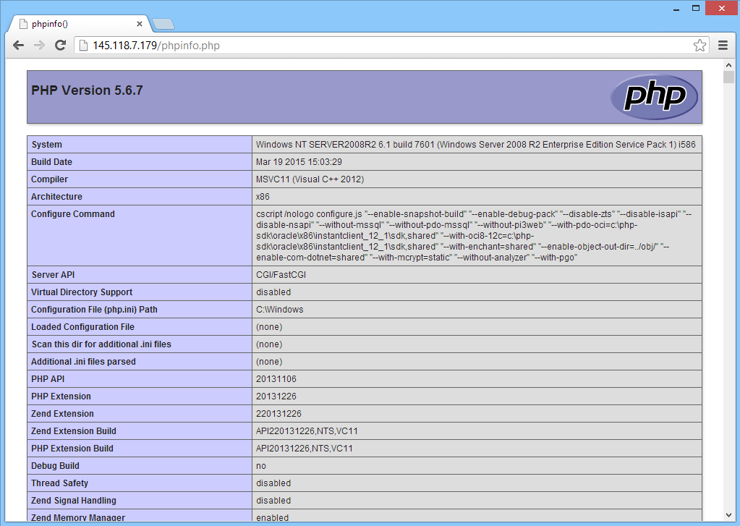

Vervolgens heb ik MySQL Server geïnstalleerd en geconfigureerd.

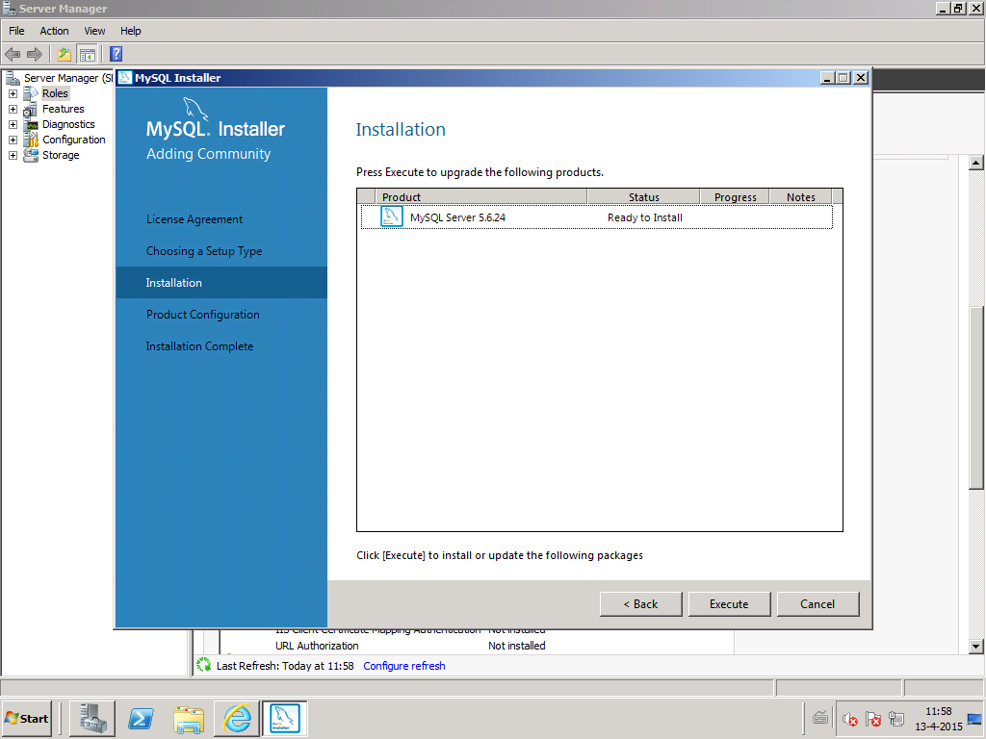

En heb ik PhpMyAdmin in de wwwroot geplaatst, hij hoefde verder niet geconfigureerd te worden, laat gelijk zien dat MySQL functioneert.

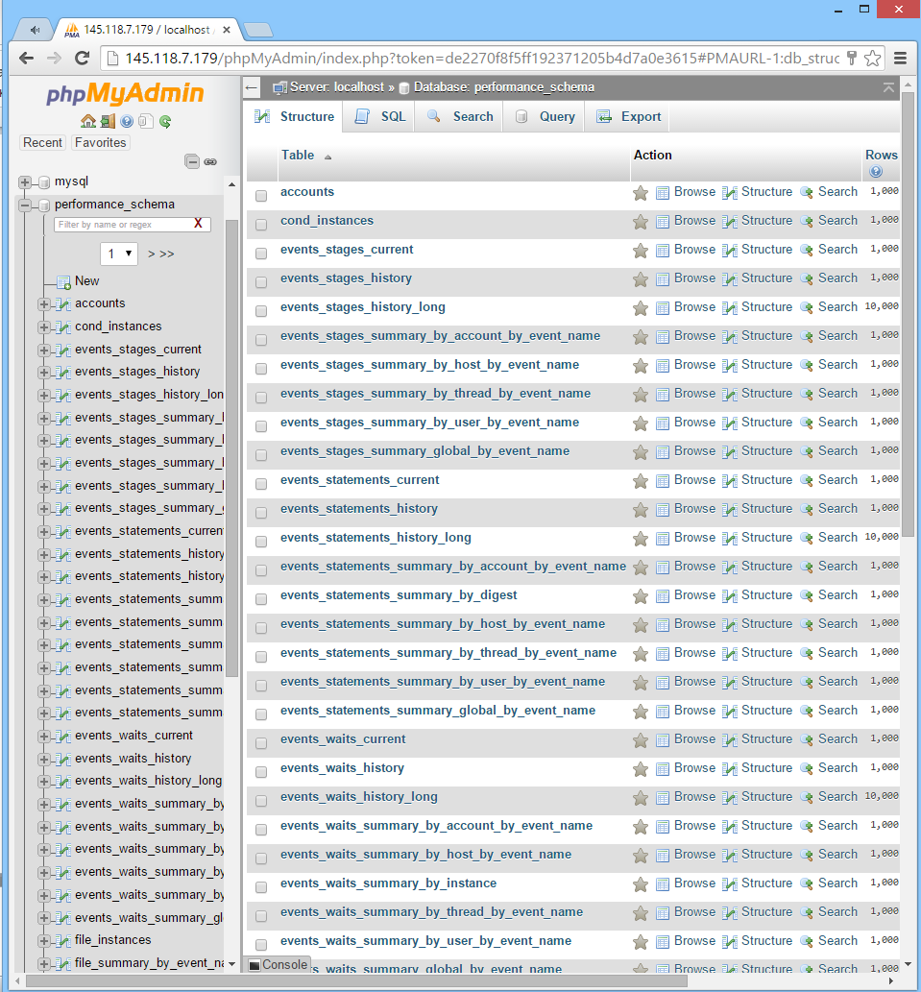

FTP heb ik geïnstalleerd via FileZilla Server. 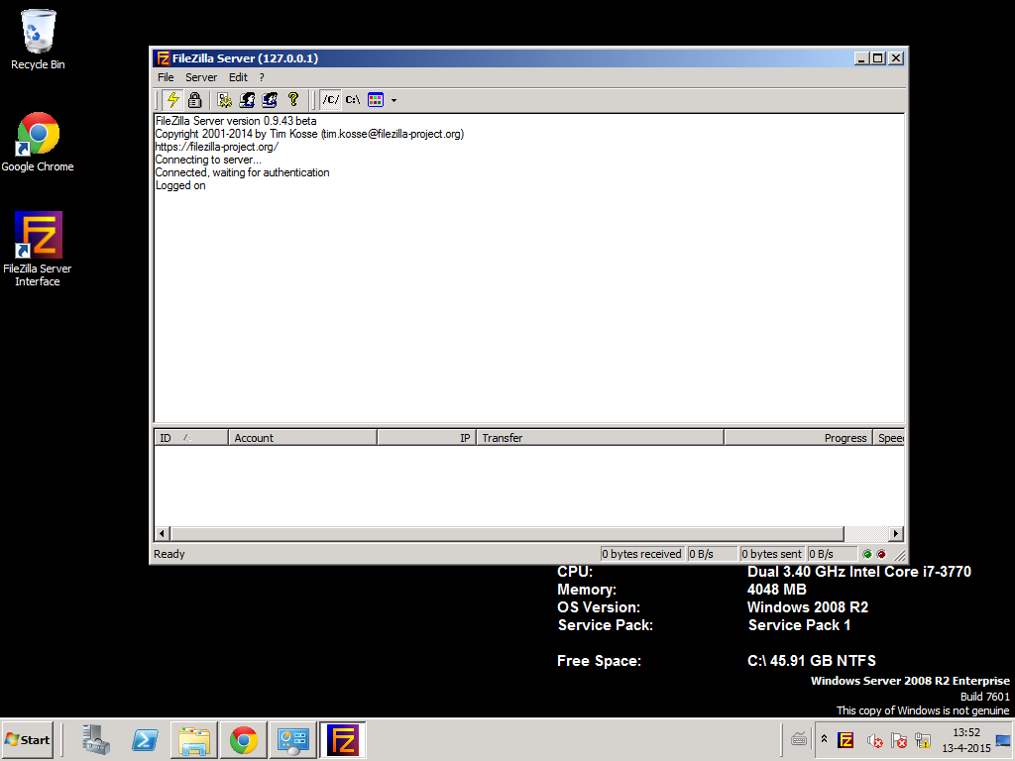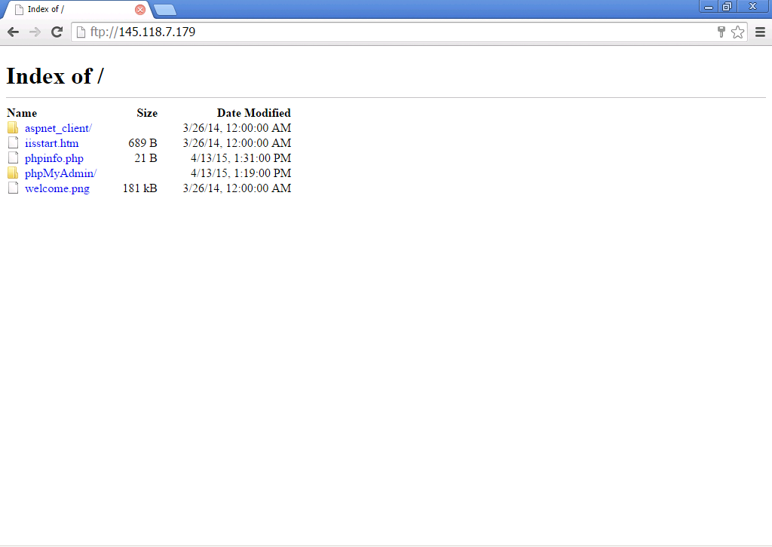

En om de flow te versimpelen heb ik filesharing ingeschakeld over SMB. 